**Miêu tả Basic Use Case** Photo Studio Website  
 *****  
**I. Customer** **1.** See studio information.  
 - Khi khách hàng vào website của studio, trên menu của website sẽ có mục info. Khi khách hàng ấn vào website sẽ chuyển khách hàng tới màn hình lời giới thiệu về thông tin cơ bản của studio.  
  
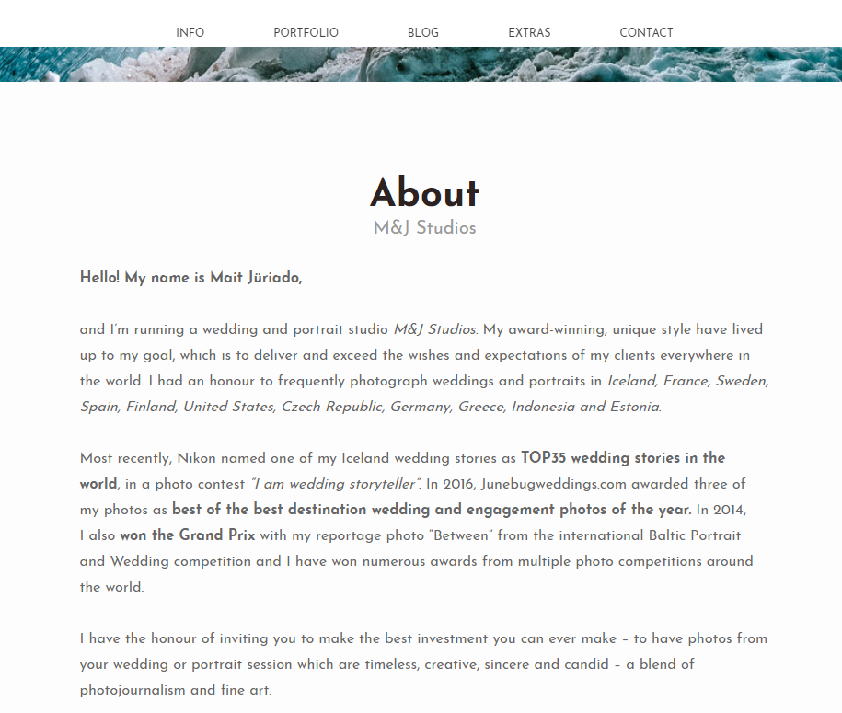

(Hình ảnh minh họa)

**2.** See studio Sample Portfolio  
 - Khách hành có thể ấn vào thanh Menu “Portfolio” để xem các Album mẫu của Studio đã Upload.  
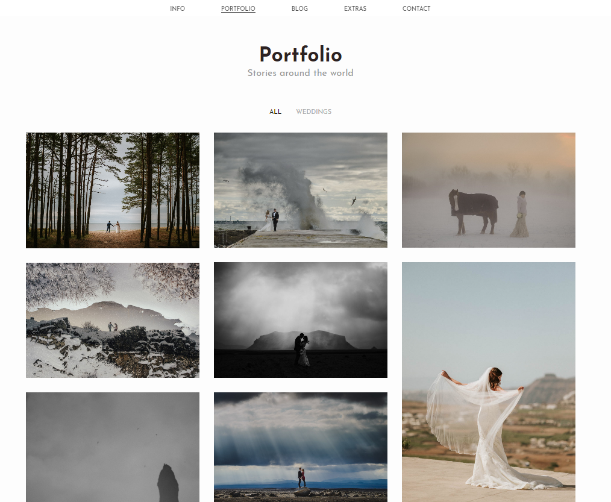

(Hình ảnh minh họa)

**3.** Write Contact

- Khách hành sau khi xem ảnh và thông tin của Studio mà vẫn còn thắc mắc cần giải đáp trực tiếp thì có thể ấn vào Menu “Contact” để để lại thông tin của mình cho Studio chủ động liên lạc.  
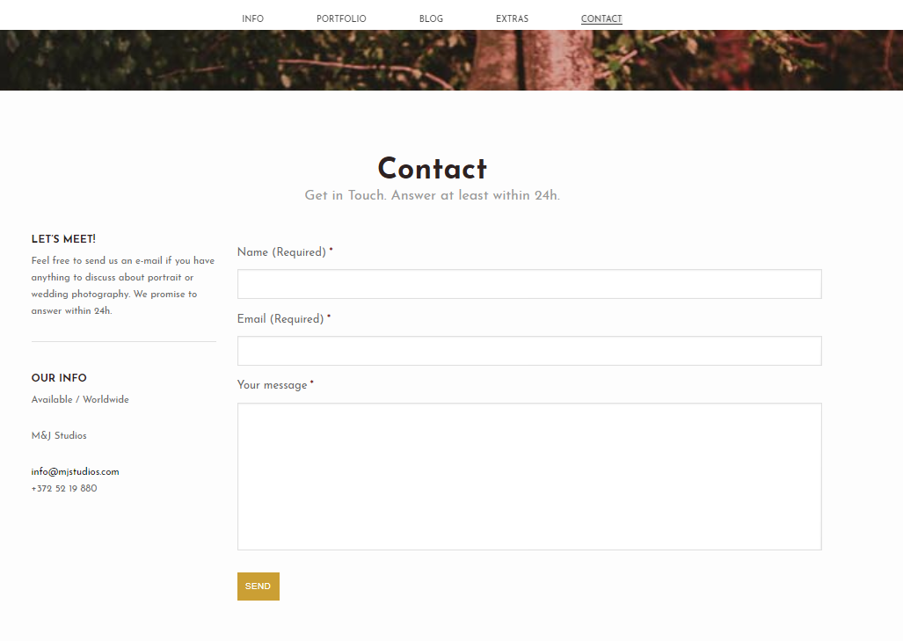

(Hình ảnh minh họa)

**4.** See Contract

- Khi đã có hợp đồng với Studio, khác hàng có thể sử dụng Menu này để xem ảnh và chọn ảnh muốn in cũng như chất liệu và kích cỡ của từng ảnh.  
  
**II. Studio Manager  
 1.** Login  
 - Manager phải login để có thể sử dụng được nhưng chức năng riêng..  
  **2.** Change (Update) Studio Information  
 - Manager có thể thay đổi được nội dung info của Studio.  
   
 **3.** Change Portfolio  
 - Manager có thể đổi ảnh mẫu trên trang Studio.

**4.** Update Contract

**-** Sau khi đã có hợp đồng với khách hàng, Manager có thể update thông tin hợp đồng và ảnh để khách hành theo dõi.  
  
**III. Admin  
 1.** Add/Delete Manager  
 - Cấp quyền hoặc truất quyền Manager của Studio.

**2.**Update Province/District.  
 - Quản lý thông tin các Studio dựa theo vùng miền.  
**IV. Basic Diagram**

